Материалы самообследования
МОУ «Средняя общеобразовательная школа №13»
г.Серпухова Московской области
в 2013/2014 учебном году.

Анализ учебно-воспитательного процесса

за 2013 – 2014 учебный год.

В работе с учащимися школа руководствуется Законом РФ «Об образовании», Типовым положением об общеобразовательном учреждении, Уставом школы, методическими письмами и рекомендациями Министерства образования, внутренними положениями, в которых определён круг регулируемых вопросов о правах и обязанностях участников образовательного процесса.
Учебный план школы на 2013-2014 учебный год был составлен на основе базисного учебного плана 2004 г. для 4 класса и 5-11 классов, а также на основе ФГОС начального общего образования, введенного в действие приказом Министерства образования РФ от 06 октября 2009 года № 373 – для 1- 3 классов, с учетом регионального учебного плана, утвержденного приказом Министерства образования Московской области от 02.08.2013 г. № 2958. Учебный план школы предусматривал изучение всех предметов на базовом уровне на всех ступенях обучения. На ступени среднего общего образования реализовывалось универсальное обучение.
В 2013 – 2014 учебном году школа работала в режиме 5-дневной недели, имела 15 классов, 413 учащихся.
По ступеням образования распределение количества учащихся таково:
- Начальное общее образование – 8 классов – 196 учащихся;
- Основное общее образование – 5 классов – 159 учащихся;
- Среднее общее образование – 2 класса – 58 учащихся.
Средняя наполняемость классов – 27,53 человек.
В представленной ниже таблице указано изменение контингента учащихся за 5 лет.

Учебный год | 1-4 классы | 5-9 классы | 10-11 классы | Всего
2009-2010 | 113/28,3 | 155/25,8 | 52/26 | 320/26,7
2010-2011 | 128/25,6 | 165/27,5 | 52/26 | 345/26,5
2011-2012 | 157/26,2 | 164/27,3 | 51/25,5 | 372/26,6
2012-2013 | 177/25,3 | 170/28,3 | 53/26,5 | 400/26,7
2013-2014 | 199/24,9 | 157/31,4 | 57/28,5 | 413/27,53

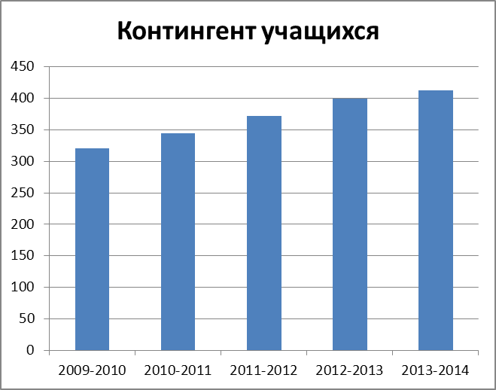

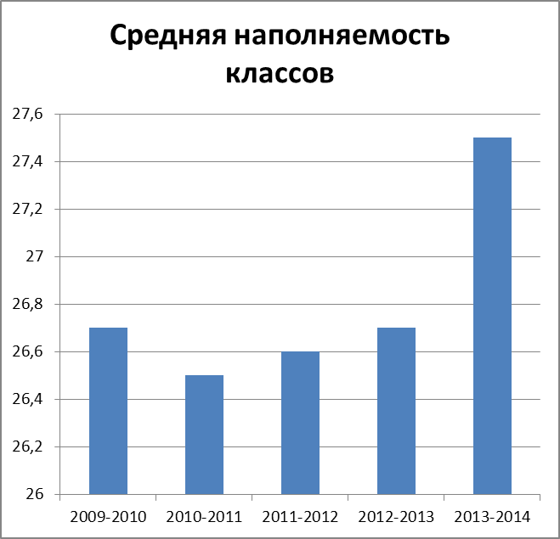

Из приведенной таблицы и диаграмм видно, что контингент учащихся школы имеет тенденцию к постоянному росту, при этом в 2013-2014 учебном году произошел рост средней наполняемости классов.

Качественный состав педагогического коллектива школы.

В 2013-2014 учебном году в школе работало 28 учителей, из них 5 – внутренние совместители, 1 –внешний совместитель.

 | Показатели (абсолютные) | 2013-2014 учебный год
1 | Общее количество учителей (основные работники) | 27
 | из них:
 | 1 категории | 11 (41%)
 | высшей категории | 5 (19%)
 | с высшим образованием | 25 (93%)
 | с высшим педагогическим образованием | 23 (85%)
 | без категории | 8 (30%)
 | 2 категории | 3(11%)
 | работающих пенсионеров | 13
 | молодых специалистов (всего) | 1
 | из них:
 | работают 1-ый год | 1
 | работают 2-ой год | 0
 | работают 3-ий год | 1
 | кандидатов наук | 1
 | докторов наук | 0
 | обучающихся в педагогических ВУЗах | 1
 | обучающихся в аспирантуре | 1
2 | Стаж работы по специальности:
 | от 1 до 3 лет | 2
 | от 3 до 5 лет | 0
 | от 5 до 10 лет | 2
 | от 10 до 20 лет | 5
 | от 20 до 25 лет | 6
 | свыше 25 лет | 12
3 | Средний возраст учителей | 46
4 | Кол-во педагогических работников, имеющих ведомственные государственные награды («Отличник народного образования», «Почетный работник общего образования», «Почетный работник среднего профессионального образования», «Заслуженный учитель Московской области», «Заслуженный учитель РФ») | 4

Сравнительный анализ качественного состава педагогического коллектива за четыре последних года.

Учебный год | Общее количество учителей | Количество учителей, без категории, % | Количество учителей, имеющих 2 категорию, % | Количество учителей, имеющих 1 категорию, % | Количество учителей, имеющих высшую категорию, %
2010-2011 уч.год | 22 | 4% | 27% | 55% | 9%
2011-2012 уч.год | 23 | 9% | 35% | 44% | 13%
2012-2013 уч.год | 25 | 8% | 20% | 52% | 16%
2013-2014 уч.год | 27 | 30% | 11% | 41% | 19%

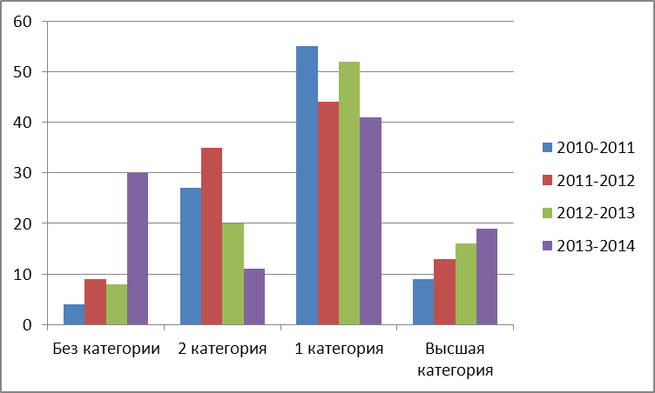

Из приведенных данных видно, что в 2013-2014 учебном году произошел значительный рост количества учителей не имеющих квалификационной категории. Это объясняется тем, что у многих учителей пенсионного возраста закончился срок действия второй или первой квалификационной категории и они не пожелали проходить добровольную аттестацию на первую или высшую квалификационную категории. Однако администрация школы проводит целенаправленную работу по подготовке аттестации педагогических работников. В 2013-2014 учебном году прошли аттестацию 4 педагогических работника. Они аттестовались на категории более высокие, чем имели ранее. Учителя Орлова О.Е., Гордон О.А., аттестовались на высшую квалификационную категорию. Учителя Леденева И.А., Егупова Н.А. аттестовались на первую квалификационную категорию. План работы по аттестации педагогических кадров на 2013-2014 учебный год можно считать выполненным. В целом, за три последних года 11 (41%) педагогических работников школы прошли аттестацию в новой форме.

Повышение квалификации педагогических кадров.

В 2013-2014 учебном году курсы повышения квалификации прошли 9 (33%) педагогических работников ( в 2010-2011 уч.году – 9%, в 2011-2012 уч.году – 39%, в 2012-2013 уч.году – 44%). Все учителя, работающие на ступени начального общего образования, прошли курсы повышения квалификации в соответствии с новым ФГОС. В 2013-2014 уч.году администрация школы вела целенаправленную работу по подготовке учителей школы к внедрению ФГОС на ступени основного общего образования. Так в 2013-2014 учебном году 6 учителей прошли курсы на темы актуальных вопросов внедрения ФГОС по предметам: математика, технология, искусство, английский язык. Зам.директора по УВР Гузиков И.М. прошел курсы на тему «Проектирование основной образовательной программы основного общего образования»

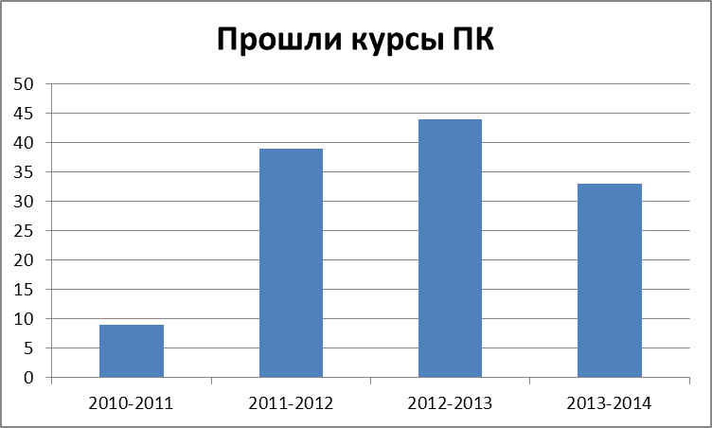

Из приведенных данных видно, что план работы по повышению квалификации педагогических кадров на 2013-2014 учебный год можно считать выполненным, в среднем удается сохранить динамику повышения квалификации педагогических кадров.

Результаты обучения в 2013-2014 учебном году.

Результаты обучения в 2013-2014 учебном году: успеваемость – 100%, на «4» и «5» учебный год закончили 154 человека (42,2% учащихся), из них отличники - 25 человек (6%). С одной «4» окончили учебный год 6 человек, с одной «3» - 17 человек.

Сравнительные результаты обучения за последние 5 лет.
Учеб-ный год | Число учащих-ся на конец года | Успеваемость |  |  | Качество знаний (%) |  |  | Число второгодников |  |  | Отсев
 |  | 1-4кл. | 5-9кл. | 10-11кл | 1-4 кл. | 5-9кл | 10-11кл. | 1-4 кл. | 5-9кл. | 10-11кл | 1-4кл. | 5-9кл. | 10-11кл.
2009-2010 | 320 | 100% | 100% | 100 | 56% | 32% | 23% | - | - | - | - | 1 | 1
2010-2011 | 340 | 100% | 100% | 100% | 52% | 34% | 32% | - | - | - | - | 1 | -
2011-2012 | 374 | 100% | 100% | 100% | 55% | 34% | 31% | - | - | - | - | - | 1
2012-2013 | 389 | 98% | 100% | 100% | 51% | 36% | 20% | 2 | - | - | - | - | -
2013-2014 | 413 | 100% | 100% | 100% | 53,4% | 36,5% | 29,3% | - | - | - | - | 2 | -

Сравнительный анализ качества знаний по ступеням обучения

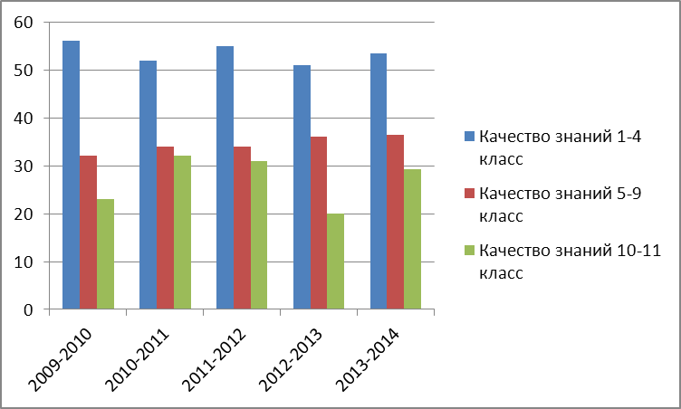

Из приведенных данных видно, что уровень успеваемости и качества знаний остается, в основном, стабильным в течение 5 последних лет. Наблюдается некоторый рост качества знаний в начальной школе, основной и старшей школе. В будущем учебном году необходимо предусмотреть работу, направленную на более четкое взаимодействие классных руководителей с учителями предметниками в целях сокращения количества учащихся имеющих одну «3» и одну «4».

Дистанционное обучение детей-инвалидов.

В 2013-2014 уч. гг. в школе продолжалась реализация обучения детей-инвалидов с применением дистанционных технологий.
В 2013-2014 уч. гг. в данном проекте принял участие учащийся 4 А класса Чушаев Дмитрий.
Введению новой формы обучения предшествовала подготовительная работа: учитель начальных классов Коскова И.Г. прошла курсы повышения квалификации по теме «Организация дистанционного образования детей-инвалидов» (144 ч.), администрация школы приняла участие в работе семинаров по организации дистанционного обучения детей-инвалидов в г.Видное и в г.Чехов. Прошли обучение по работе с оборудованием родители учащегося 4 А класса Чушаева Д.
Было поставлено и введено в эксплуатацию оборудование, используемое для дистанционного обучения. Поставка оборудования отражена актами приема-передачи оборудования, актами выполненных работ, заключением трехстороннего договора. Произведено подключение высокоскоростного канала Интернет, с провайдером заключен договор.
Директором школы был издан приказ в котором было утверждено Положение об организации дистанционного обучения детей-инвалидов в МОУ «Средняя общеобразовательная школа № 13», назначен куратор дистанционного обучения детей-инвалидов в школе (Гузиков И.М.- зам. директора по УВР), утвержден список педагогов, участвующих в дистанционном обучении детей.
Дистанционное обучение в 2013-2014 уч.году велось в таких формах как:
- Skype-занятия;
- работа с различными ЦОРами;
- очные занятия с педагогами.
Мониторинг динамики успешности в освоении образовательной программы за 2013-2014 уч. года показал стабильность качества обучения с момента использования дистанционных технологий в образовательном процессе.

Анализ государственной итоговой аттестации
за 2013-2014 уч.г. в 9-х классах.
При проведении государственной итоговой аттестации 9-х классов школа руководствовалась Приказом Минобрнауки России от 25.12.2013 г. № 1394 «Об утверждении Порядка проведения государственной итоговой аттестации по образовательным программам основного общего образования», письмом Федеральной службы по надзору в сфере образования и науки от 13.03.2014 № 02-104 «О методических рекомендациях по подготовке и проведению государственной итоговой аттестации по образовательным программам основного общего образования в форме основного государственного экзамена», приказом Министерства образования Московской области от 09.04.2014 № 1705 «Об утверждении Положения о пункте проведения государственной итоговой аттестации по образовательным программам основного общего образования в Московской области», письмом Рособрнадзора от 14.05.2014 № 02-381 «О проведении государственной итоговой аттестации по образовательным программам основного общего образования по математике и русскому языку в форме государственного выпускного экзамена», приказом Структурного подразделения администрации г.Серпухова «Комитет по образованию» от 20.05.2014 № 378 «Об организации и проведении государственной итоговой аттестации выпускников 9 классов, освоивших образовательные программы основного общего образования, в форме основного государственного экзамена в 2013/2014 уч.году», приказом Структурного подразделения администрации г.Серпухова «Комитет по образованию» от 27.05.2014 № 398 «Об организации проведении государственной итоговой аттестации выпускников 9 классов, освоивших образовательные программы основного общего образования, в форме государственного выпускного экзамена в 2013/2014 учебном году»
На конец 2013-2014 уч.г. в 9-ых классах обучалось 28 человек, все были допущены к государственной итоговой аттестации. 27 учащихся приняли участие в ОГЭ, один учащийся (Кондрашкина А.) в соответствии с представленной медицинской справкой и заключением городской ПМПК сдавала ГВЭ.
Учащиеся 9 класса сдавали два обязательных экзамена по русскому языку и математике. Один учащийся (Зайцев В.), в соответствии с представленным заявлением, дополнительно сдавал ОГЭ по информатике и ИКТ.
В течении учебного года администрация школы и педагогический коллектив вели целенаправленную работу по подготовке учащихся к государственной итоговой аттестации. Был разработан школьный план подготовки, вопросы совершенствования подготовки к государственной итоговой аттестации рассматривались на педагогических советах, на заседаниях школьных методических объединений, индивидуальные планы подготовки учащихся были разработаны учителями русского языка, математики и информатики. Много внимания администрация школы, классный руководитель уделяли работе с родителями. На классных родительских собраниях до родителей доводились основные нормативные документы по организации ОГЭ и ГВЭ, методические и психологические подходы при подготовке учащихся к государственной итоговой аттестации, результаты диагностических контрольных работ учащихся. В школе были размещены информационные стенды по вопросам ГИА, вся необходимая информация также размещалась на сайте школы. В соответствии с утвержденным графиком ежемесячно проводились диагностические и тренировочные контрольные работы по русскому языку и математике в формате ОГЭ, с использованием системы СТАТГРАД. Учащиеся школы принимали участие в платном тренировочном экзамене по математике в форме ОГЭ, проводившимся в городе.

Результаты государственной итоговой аттестации выпускников 9-х классов по русскому языку и математике в форме ОГЭ.

Предмет | Кол-во сдававших экзамен в форме  ОГЭ | Кол-во выпускников, получивших экзаменационную отметку |  |  | Кол-во выпускников, получивших экзаменационную отметку |  |  | КЗ | Усп.
 |  | «5» | «4» | «3» | равную годовой | выше годовой | ниже годовой
Математика | 27 | 1 | 17 | 9 | 16 | 6 | 5 | 67% | 100%
Русский язык | 27 | 13 | 11 | 3 | 10 | 16 | 1 | 89% | 100%
Средний процент верных ответов по математике – 43,7%, средний балл -3,7.
Средний процент верных ответов по русскому языку -85.02, средний балл -4,3
Результаты государственной итоговой аттестации выпускников 9-х классов по русскому языку и математике в форме ГВЭ.
Предмет | Кол-во сдававших экзамен в форме  ГВЭ | Кол-во выпускников, получивших экзаменационную отметку |  |  | Кол-во выпускников, получивших экзаменационную отметку |  |  | КЗ | Усп.
 |  | «5» | «4» | «3» | равную годовой | выше годовой | ниже годовой
Математика | 1 | - | - | 1 | 1 | 0 | 0 | 0 | 100%
Русский язык | 1 | - | - | 1 | 1 | 0 | 0 | 0 | 100%

Результаты государственной итоговой аттестации выпускников 9-х классов по информатике и ИКТ в форме ОГЭ.

Предмет | Кол-во сдававших экзамен в форме  ОГЭ | Кол-во выпускников, получивших экзаменационную отметку |  |  | Кол-во выпускников, получивших экзаменационную отметку |  |  | КЗ | Усп.
 |  | «5» | «4» | «3» | равную годовой | выше годовой | ниже годовой
Информатика и ИКТ | 1 | 1 | - | - | 1 | 0 | 0 | 100% | 100%

Сравнительный анализ итоговой аттестации в 9 классе
за последние три учебных года.
Год | Предмет | КЗ | Успев.
2011-2012 г. | математика | 57% | 100%
2012-2013 г. | математика | 53% | 100%
2013-2014 г. | математика | 67% | 100%
2011-2012 г. | русский язык | 100% | 100%
2012-2013 г. | русский язык | 92.5% | 100%
2013-2014 г. | Русский язык | 89% | 100%

Динамика качества знаний по результатам ОГЭ по математике.

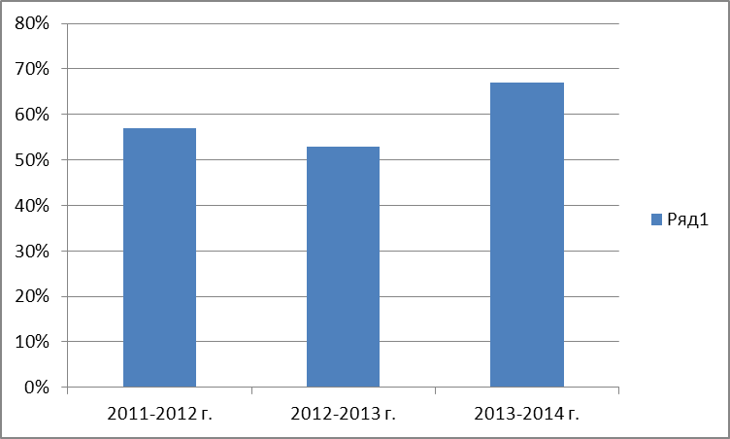

Динамика качества знаний по результатам ОГЭ по русскому языку.

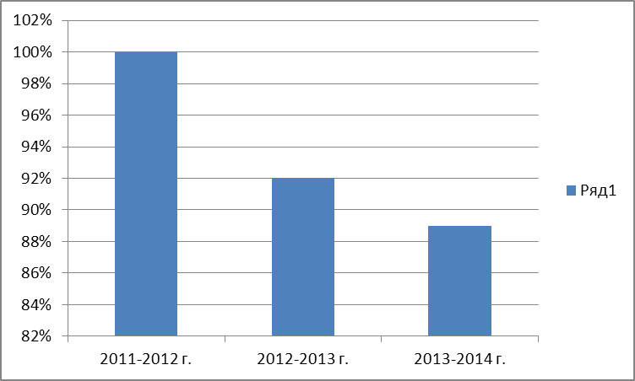

Из таблиц видно, что качество знаний по русскому языку в 2013-2014 уч.году несколько ниже прошлого года. Большинство учащихся подтвердили свои годовые оценки. Большое количество учащихся получивших экзаменационную отметку выше годовой по русскому языку объясняется тем, что 100% учащихся выполнили задания части С, связанное с написанием сочинения и хорошо выполнили тестовую часть заданий.
Анализ государственной итоговой аттестации
за 2013-2014 уч. г. в 11 классе.
При проведении государственной итоговой аттестации 11-х классов школа руководствовалась приказом Минобрнауки России от 26 декабря 2013 года № 1400 «Об утверждении Порядка проведения государственной итоговой аттестации по образовательным программам среднего общего образования».
В начале учебного года директором школы был утвержден план подготовки учащихся к ЕГЭ. На ШМО учителями были проанализированы результаты ЕГЭ прошлого года, учителями, классным руководителем были составлены планы подготовки к ЕГЭ учащихся. Были оформлены информационные стенды, необходимые информационные материалы были размещены на сайте школы. Учащиеся своевременно были ознакомлены с нормативными документами. В течение учебного года проводились родительские собрания, на которых родители знакомились как с нормативным документами проведения ЕГЭ, так и с ходом подготовки учащихся к ЕГЭ. Для учащихся регулярно проводились диагностические и тренировочные работы в формате ЕГЭ по разным предметам. Были выявлены учащиеся «группы риска». С родителями этих учащихся проводились консультации по подготовке учащихся к ЕГЭ, для учащихся были организованы консультации по предметам для подготовки к экзаменам. Все учащиеся были знакомы с содержанием ЕГЭ по предметам. В ноябре 2013 года проводился классно-обобщающий контроль в 11 классе. Посещенные уроки показали, что учителя на уроках проводят подготовку к ЕГЭ, ими составлен график и программа проведения консультаций подготовки к ЕГЭ.
На конец 2013-2014 уч. г. в 11 классе обучалось 27 чел. К итоговой аттестации были допущены все учащиеся класса.
Результаты ЕГЭ по русскому языку и математике представлены в следующих таблицах:

Предмет | Кол-во учащихся | Проходной балл | Максимальный балл | Минимальный балл | Средний балл
Русский язык | 27 | 24 | 71 | 44 | 55
Математика | 27 | 20 | 72 | 20 | 35

Из приведенной таблицы видно, что в 2013-2014 учебном году все учащиеся получили баллы по русскому языку и математике выше минимального количества баллов установленных Рособрнадзором.
Сравнительный анализ результатов ЕГЭ по русскому языку и математике за последние три учебных года.
Предмет | Максимальный балл |  |  | Минимальный балл |  |  | Средний балл
 | 2011-2012 | 2012-2013 | 2013-2014 | 2011-2012 | 2012-2013 | 2013-2014 | 2011-2012 | 2012-2013 | 2013-2014
Русский язык | 82 | 92 | 71 | 37 | 40 | 44 | 59 | 61 | 55
Математика | 66 | 90 | 72 | 10 | 36 | 20 | 40 | 55 | 35

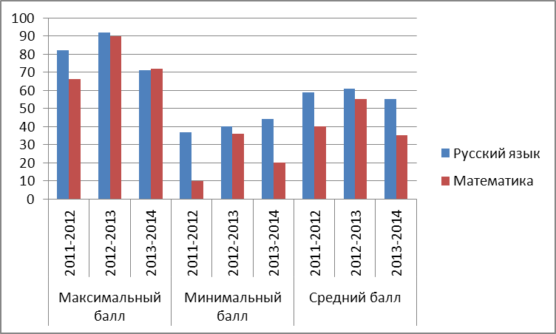
Результаты ЕГЭ по выбору учащихся и сравнение с результатами ЕГЭ за 2012-2013 учебный год представлены в следующей таблице:
Предмет | Кол-во учащихся |  | Проходной балл |  | Максимальный балл |  | Минимальный балл |  | Средний балл
 | 2012-2013 | 2013-  2014 | 2012-2013 | 2013-2014 | 2012  -  2013 | 2013  -  2014 | 2012  -  2013 | 2013  -  2014 | 2012  -  2013 | 2013  -  2014
История | 7 | 3 | 32 | 32 | 75 | 50 | 48 | 28 | 62 | 37
Физика | 5 | 5 | 36 | 36 | 98 | 42 | 42 | 27 | 60 | 38
Обществознание | 15 | 14 | 39 | 39 | 78 | 62 | 41 | 29 | 60 | 48
Информатика | 12 | 10 | 40 | 40 | 84 | 52 | 44 | 20 | 57 | 39
Биология | 3 | 3 | 36 | 36 | 75 | 43 | 45 | 36 | 61 | 39
Английский язык | 1 | 3 | 20 | 20 | 92 | 55 | - | 18 | 92 | 35
Литература | - | 2 | - | 32
Химия | - | 1 | - | 36 | - | 34 | - | 34 | - | 34

Итоги работы с учащимися, мотивированными на учёбу.
Для развития творческой активности учащихся каждый учитель-предметник работал как со слабоуспевающими учащимися, так и с учащимися, имеющими повышенный уровень учебной мотивации. Ежегодно отслеживается уровень обученности учащихся, мотивированных на учёбу, на предметных олимпиадах, интеллектуальном марафоне.
В 2013-2014 учебном году под руководством учителя русского языка и литературы, кандидата филологических наук Орловой О.Е. в школе продолжило работу научное общество «Поиск», куда вошли учащиеся 6-11 классов (54 учащихся). Основными целями и задачами НОУ являются
- выявление наиболее одарённых учащихся в разных областях науки и развитие их творческих способностей;
- активное включение учащихся школы в процесс самообразования.
Заседания общества проходят 1 раз в месяц. Результатами работы научного общества учащихся в 2013-2014 можно считать участие в Международной научно-практической конференции учащихся «Молодёжь и инновации» (г.Серпухов) и в Международной научно-практической конференции в г.Протвино :
- ВЛИЯНИЕ АНГЛИЙСКОГО ЯЗЫКА НА СОВРЕМЕННЫЙ МОЛОДЕЖНЫЙ СЛЕНГ В РОССИИ
Автор: Рожкова Ирина Сергеевна, учащаяся 6 класса МОУ СОШ № 13
Научный руководитель: Годунова Елена Алексеевна, учитель английского языка МОУ «Средняя общеобразовательная школа № 13», г. Серпухов

- МОТИВ ЖЕРТВЕННОЙ ЛЮБВИ В НОВЕЛЕ С.ЦВЕЙГА «ПИСЬМО НЕЗНАКОМКИ» И ПОВЕСТИ А.И.КУПРИНА «ГРАНАТОВЫЙ БРАСЛЕТ»
Автор: Бутырская Екатерина Константиновна, учащаяся 7 класса МОУ СОШ №13
Научный руководитель: к.ф.н. Орлова Ольга Евгеньевна, учитель русского языка и литературы МОУ СОШ №13 (Диплом третьей степени в г.Серпухове и Диплом лауреата в г.Протвине)

- ВЛИЯНИЕ СВЧ-ИЗЛУЧЕНИЙ НА ЖИВЫЕ ОРГАНИЗМЫ
Автор: Астахова Светлана Алексеевна, учащаяся 8 класса МОУ СОШ № 13
Научный руководитель: Леденева Ирина Алексеевна, учитель химии и биологии
В 2014-2015 уч.г. планируется шире включать в научно-исследовательскую деятельность способных учащихся и сделать традиционными школьные научные конференции.
Одним из основных направлений работы НОУ является подготовка, организация и проведение школьных турниров и олимпиад. 103 учащихся (25%) приняли участие в школьном туре всероссийской олимпиады школьников. По результатам школьных олимпиад были сформированы команды для участия в городских предметных олимпиадах. На этом уровне приняли участие 61 (15%) учащийся школы. Наши учащиеся заняли одно призовое место.
Евтигнеева Анна 8 класс (1 место, физическая культура).
Учащиеся школы принимали активное участие в различных городских конкурсах, по результатам которых занимали призовые места:
Лапенко Кирилл 8 класс, 1 место в конкурсе «Учимся изобретать»;
Склярова Мария 10 класс, призер конкурса «Живая связь времен» и конкурса посвященного жизни и деятельности Сергия Радонежского;
Судакова Анна 9 класс, призер исторической викторины;
Тимофеева Дарья 6 класс, призер конкурса «Живая связь времен».
Спортивные команды юношей и девушек школы завоевали призовые места в городских турнирах по баскетболу и волейболу.
Активное участие учащиеся школы принимали и во всероссийской игре «Русский медвежонок – языкознание для всех» (72 чел.); игре «Кенгуру» (73 чел.); «Британский бульдог» (18 чел.); «ЧИП» (53 чел.).
В целом, результаты работы с учащимися, мотивированными на учебу остаются стабильными по сравнению с 2012-2013 учебным годом.

Анализ развития материально-технической базы школы.

Материально-техническая база школы требует постоянного развития в свете выполнения стандарта для общеобразовательных учебных заведений в Московской области.
В настоящее время в школе функционирует 22 учебных кабинета. Имеются оборудованные кабинеты физики, информатики и ИКТ, химии, кабинеты начальных классов, технологии, мастерские, спортивный зал и игровой зал для младших школьников, библиотека.
В школе имеется 53 персональных компьютера ( 7 компьютеров на 1 учащегося), из них 28 ноутбуков, в учебном процессе используется 47 персональных компьютеров. В школе имеется 8 мультимедийных проекторов, 5 интерактивных досок. Школа имеет 3 канала связи Интернет с пропускной способностью от 2 Мбит/сек.
В 2013-2014 учебном году за счет бюджетных источников финансирования удалось произвести капитальный ремонт кровли школы и произвести замену 18 оконных блоков.
За счет спонсорской помощи произведена замена линолеума в двух кабинетах начальной школы, произведен косметический ремонт рекреаций 1, 2 и 3 этажей школы, оформлены демонстрационные стенды в рекреациях 1 и 2 этажа на темы истории г.Серпухова и государственной символики России, получены и установлены спортивные снаряды на школьной спортивной площадке.
За счет бюджетных источников финансирования для осуществления государственной итоговой аттестации был организован защищенный канал связи и приобретён персональный компьютер для этих целей.
В 2014-2015 учебном году необходимо сосредоточить усилия для дальнейшего совершенствования материально-технической базы школы:
  - Замена оконных блоков;
  - Установка нового оборудования и капитальный ремонт в пищеблоке;
  - Замена полов в спортивном зале;
  - Совершенствование оборудования в кабинетах школы.
Анализ результативности работы школы.
Коллектив нашей школы работает стабильно и результативно. Показателями качества работы школы являются:
- Стабильная в течение ряда лет успеваемость и качество знаний.
- Стабильность числа учащихся – победителей, призеров конкурсов и олимпиад.
- Отсутствие отсева из школы детей в возрасте до 15 лет;
Педагогический коллектив решал следующие задачи:
- Внедрение ФГОС нового поколения в первых- вторых- третьих классах.
- Организация внеурочной деятельности согласно ФГОС в начальной школе.
- Учителя-предметники проводили целенаправленную работу по подготовке учащихся 9 класса к ОГЭ, учащихся 11 класса - в форме ЕГЭ.
- Повышение качества воспитания, формирование у учащихся нравственности, здорового образа жизни.
- Совершенствование форм, методов и средств обучения, введение в учебный процесс новых технологий.
- Создание психолого-педагогических условий, обеспечивающих развитие всесторонне развитой личности.
- Продолжение работы на базе школы ДШИ «Синтез» по направлениям:
- музыкальное;
- художественное;
- цирковое.
12. Проведение работы с трудными детьми и семьями, усиливая взаимосвязь с семьями, с внешкольными спортивными и культурными учреждениями города.
Важными слагаемыми, обеспечивающими успешность работы школы, являются:
- Системный подход к анализу и планированию деятельности школы;
- Результативность проведенных педагогических советов.
- Повышение квалификации учителей.
- Успешная аттестация учителей.
Таким образом, план работы школы в соответствии с поставленными на 2013 – 2014 учебный год задачами выполнен.

